

**气温预测分析系统**

**用户操作手册**

组长：徐子涵

组员：周子涵，李俊泽，徐紫程，李东昂

目录

1. 引言 2

1) 编写目的 2

2) 项目背景 2

2. 概要设计 2

1）功能描述 2

2）系统运行环境 2

3. 系统操作说明 3

1）系统注册 3

2）用户登录 4

3) 系统主界面 5

4) 未登录访问页面 8

4. 启动和恢复过程 8

# 引言

## 编写目的

本用户操作手册详细介绍本项目“气温预测分析系统”的界面展示、操作方法、具体功能等，使用户以及潜在用户通过该手册对本款系统的具体操作有更加细致的了解。

## 项目背景

* 项目名称：气温预测分析系统
* 开发工具：PyCharm、IDEA
* 开发语言：Python、HTML、CSS、JavaScript
* 开发者：徐子涵 周子涵 李俊泽 徐紫程 李东昂
* 用户：全体

# 概要设计

## 1）功能描述

该软件为用户提供一个气温预测分析系统，系统将为用户展示未来七天城市的最高温和最低温预测，并生成图表呈现气温走势。本项目基于此需求基础进行开发。

## 2）系统运行环境

操作系统：Microsoft Windows 10

数据库：SQLite3

运行方式：浏览器打开网页

# 系统操作说明

## 1）系统注册

若用户为系统新用户，需进行账号注册。用户输入自拟定用户名，输入密码并确认密码后，用户成功注册，系统将为用户分配唯一ID，用户将凭此ID实现身份确认。注册成功后网页跳转到用户登录页面。

注册界面：

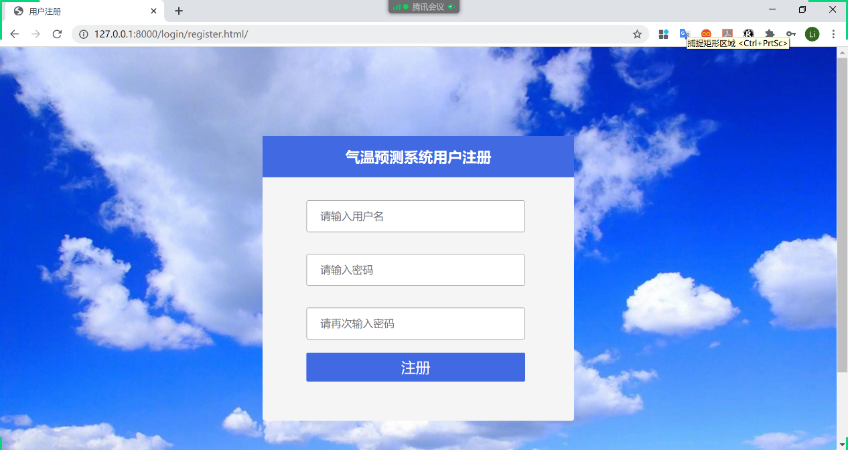

若不输入密码将会弹出错误信息框，点击确定后重新输入即可。

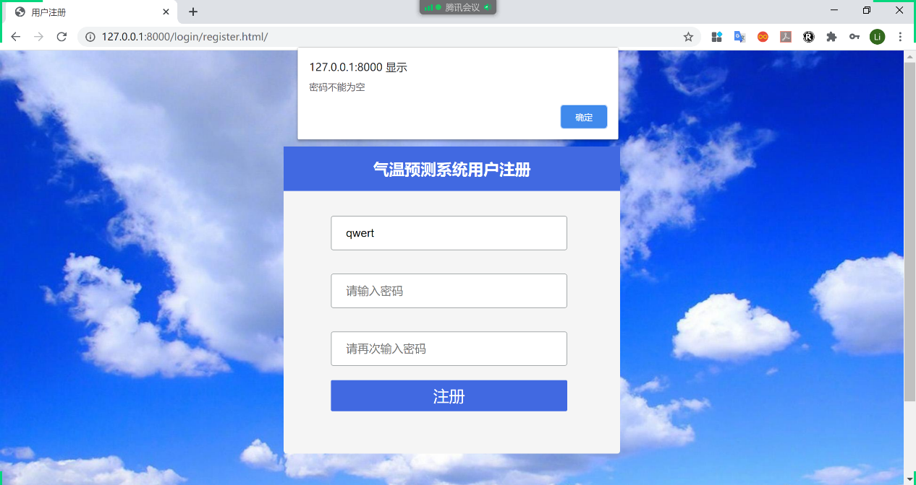

注册成功后将会显示为用户的ID，点击确认后将跳转至登录界面。

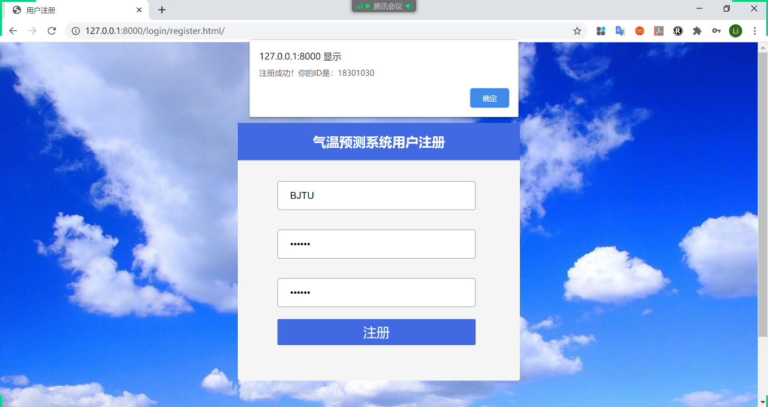

## 2）用户登录

用户输入已注册账号和密码，若账户存在且密码匹配，界面成功跳转到系统主页面。登录界面如下：

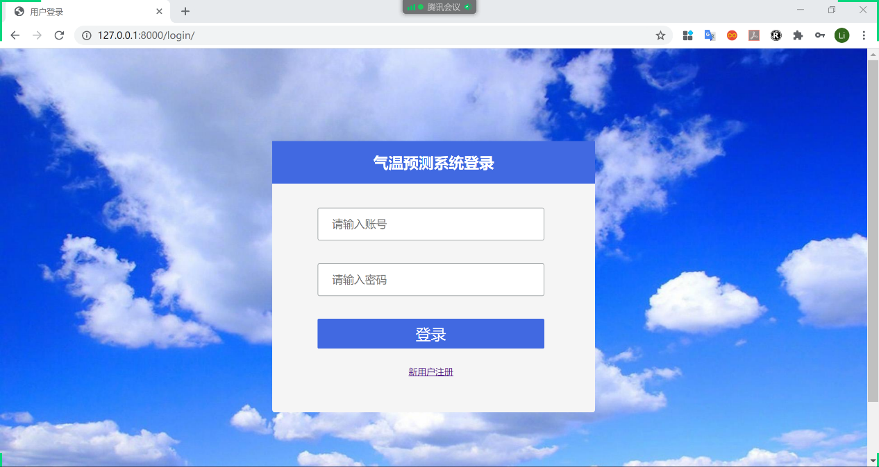

若账户不存在或用户名或密码错误，将提示用户错误信息。

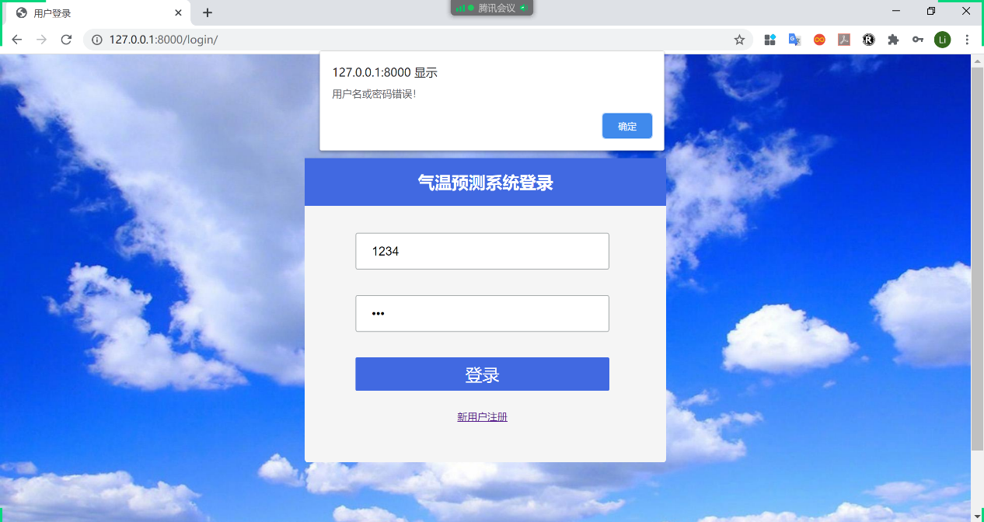

同时，登录页面也为新用户提供了注册入口，点击新用户注册即可跳转至注册界面。



## 系统主界面

用户成功登录后将进入气温预测系统主界面，主界面是网页最重要的部分，它展示了后端模型预测的未来七天预测数据。主体网页如图所示：

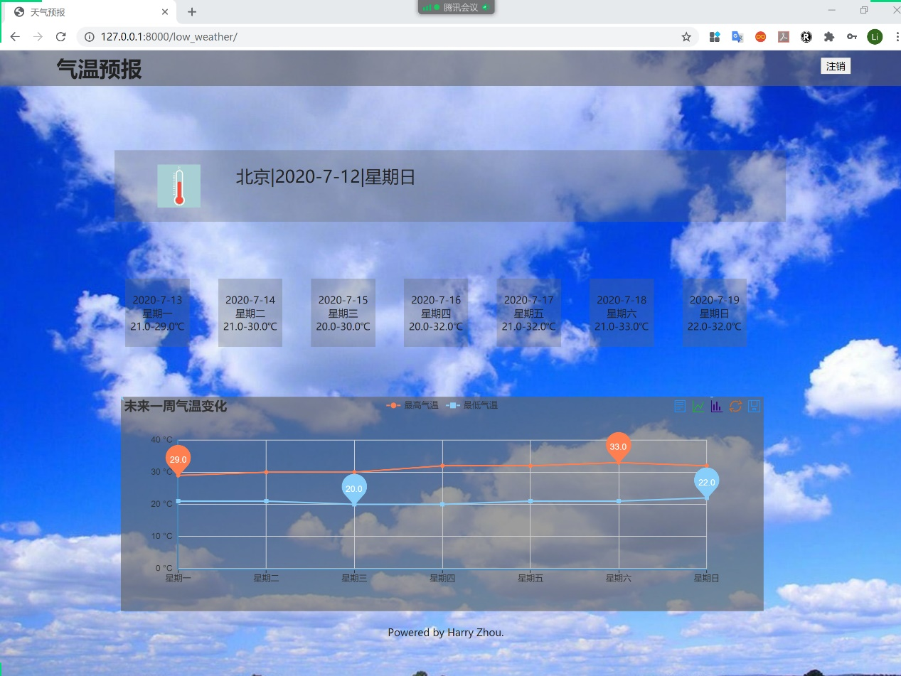

普通用户目前只支持查看北京未来七天的天气情况，高级用户支持查询功能，目前已支持北京上海广州深圳四个城市。

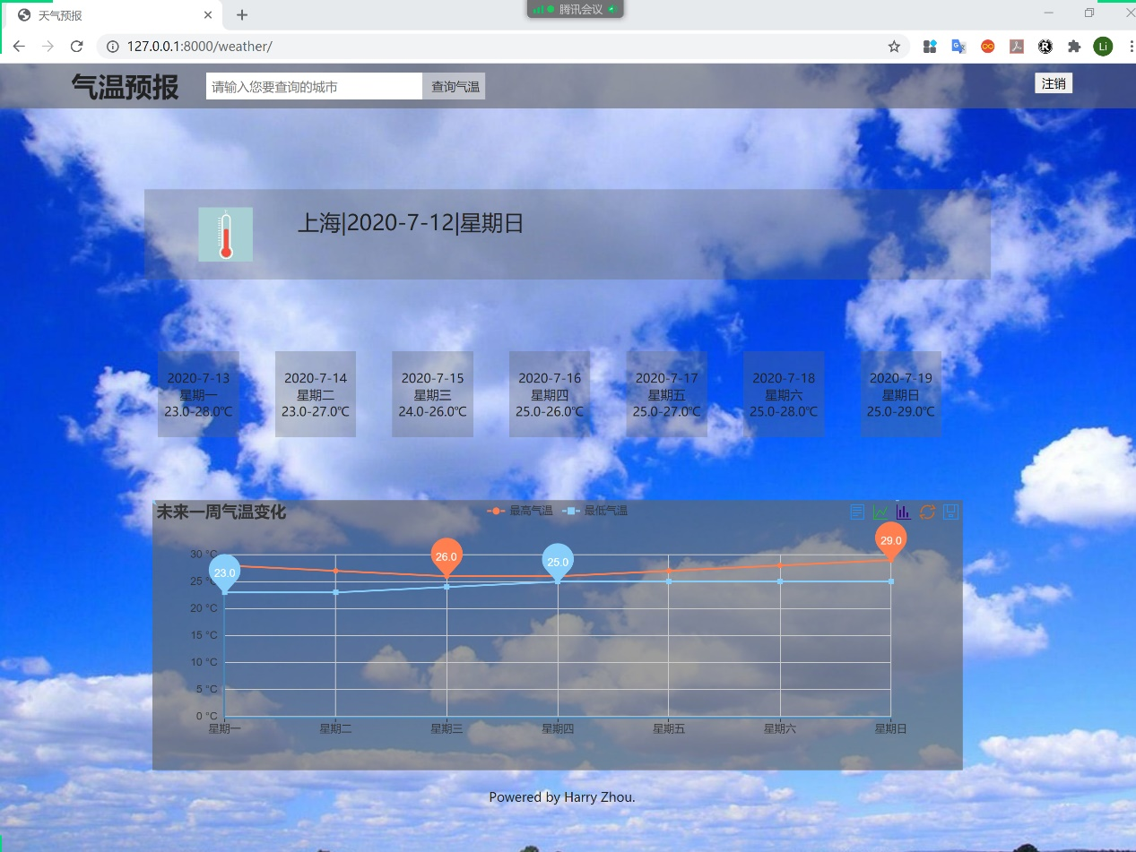

网页中间部分的文本将会显示当天日期，以及未来七天的日期和预测温度。



网页下端的图表将会根据数据绘制折线图，展示未来一周天气走势分析。图表右上角按钮组支持柱状图、折线图切换，统计图保存等功能。



网页右上端为用户提供了注销按钮，点击注销按钮后用户将退出登录，并跳转至登录页面。

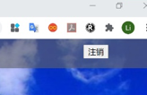

## 未登录访问页面

主界面拥有访问保护，用户未登录将无法访问直接访问页面：

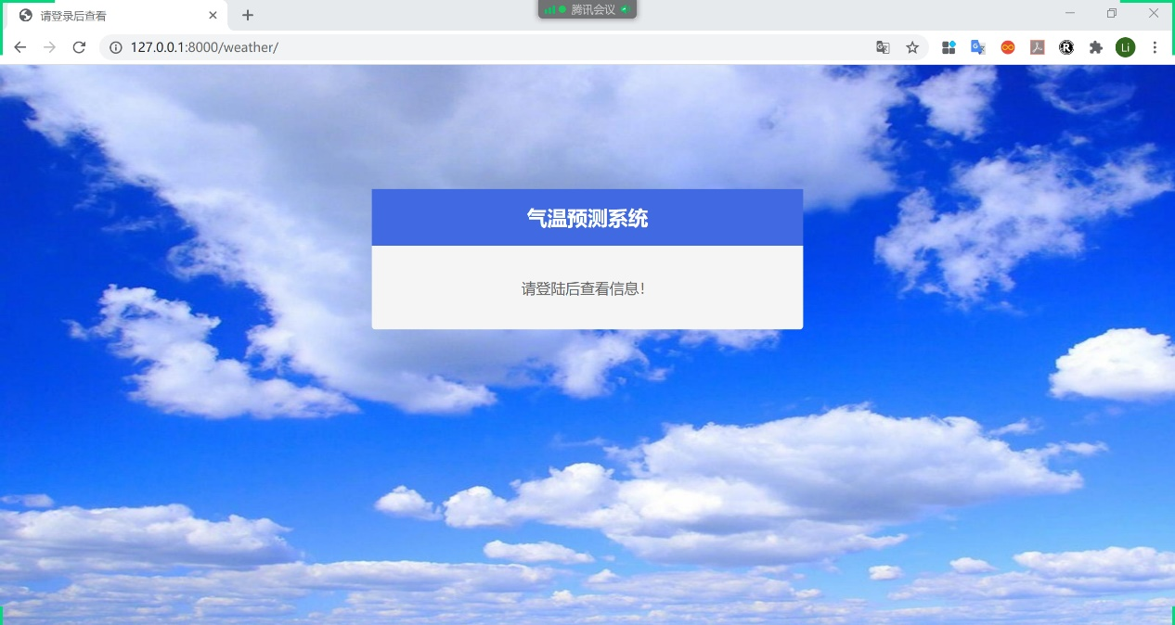

# 启动和恢复过程

1. 启动

用户通过浏览器输入网页地址打开网页

2. 恢复

网页浏览器需支持JavaScript。若未能成功运行，请采用适配浏览器，推荐使用Google chrome浏览器运行。